1) Programa las siguientes tareas en Windows (CAPTURA DE LA CREACION DE LA

TAREA CON TODOS LOS PASOS REALIZADOS. CAPTURA DE LA EJECUCION DE LA

TAREA)

a) Tarea1: Apagado del equipo en tres minutos todos los días de lunes a viernes a

las 18:30 h

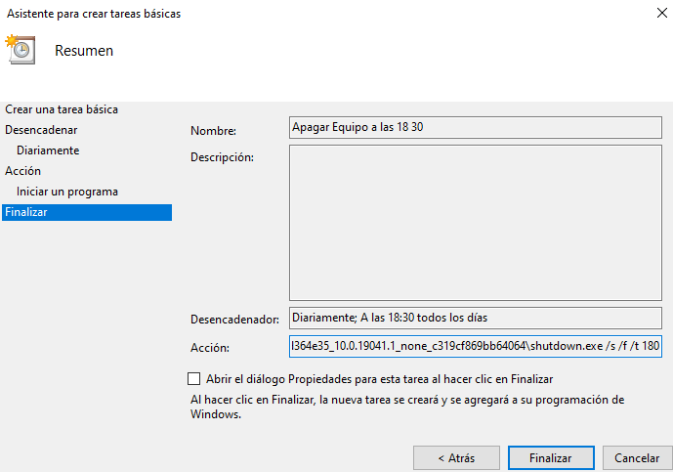

b) Tarea 2: Lo mismo que en tarea 1 pero incluyendo además un mensaje que

indique que el equipo se va a apagar en 3 minutos y que deben cerrase todas

las aplicaciones abiertas

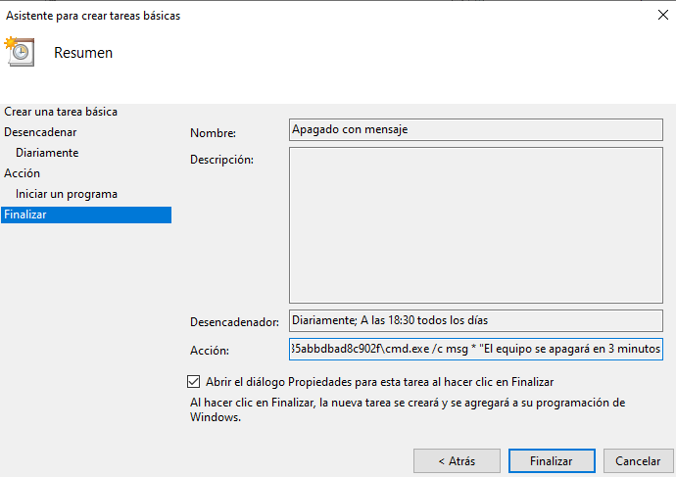

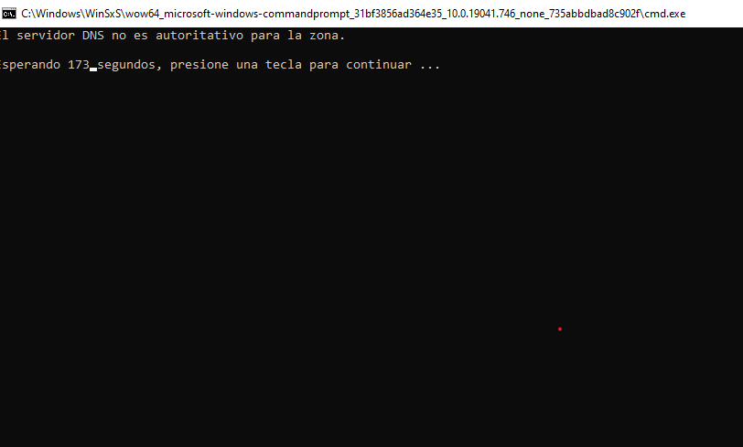

c) Tarea 3: Todos los viernes del año a las 20:00 h:

/c dir %USERPROFILE%\Downloads\\*.exe > C:\listado1.txt & del %USERPROFILE%\Downloads\\*.exe & dir %USERPROFILE%\Downloads\\*.exe > C:\listado2.txt

i) Listar el contenido de la carpeta descargas mostrando todos los archivos

con extensión exe

ii) Se borran de esa carpeta los archivos anteriores

iii) Se vuelve a listar el contenido de la carpeta Descargas para comprobar el

correcto borrado

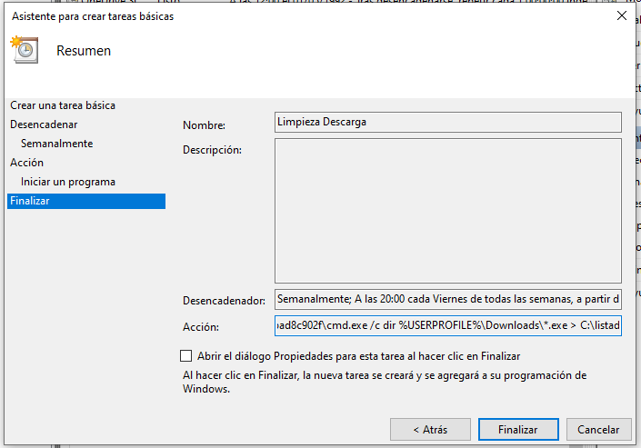

d) Tarea 4: Al iniciar sesión con el usuario se abre el Explorador de archivos

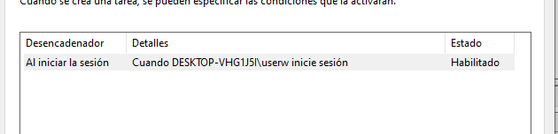

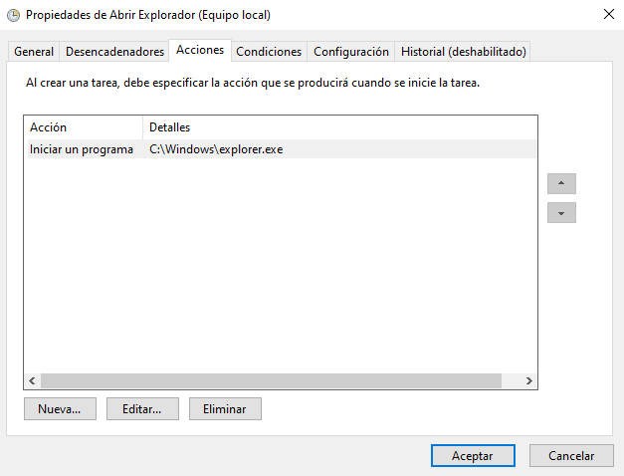

e) Tarea 5: Abrir la calculadora todos los lunes de marzo a las 9:45h

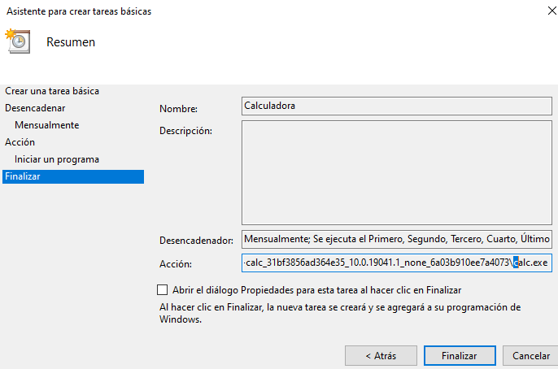

2) Interpreta las siguientes programaciones de un archivo crontab:

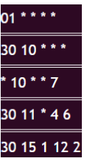

1. El primer minuto de todas las horas de todos los dias de la semana
2. Todos los dias de la semana del mes a las 10:30
3. Todos los minutos de las 10 de la semana de Julio
4. Todos los dias a las 11:30 la cuarta semana de Junio
5. A las 15:30 el primer dia del mes 4 el sabado.

3) Como se programaría una tarea con crontab si queremos que se realice:

a) Cada hora de lunes a sábado

0 \* \* \* 1-6

b) A medianoche de lunes a sábado

0 0 \* \* 1-6 comando

c) A medianoche los domingos

0 0 \* \* 7 comando

4) Programa las siguientes tareas en Ubuntu (CAPTURA DE LA CREACION DE LA TAREA

CON TODOS LOS PASOS REALIZADOS. CAPTURA DE LA EJECUCION DE LA TAREA)

ACTIVIDAD: TAREAS PROGRMADAS

Página 2 de 2

a) Tarea 1: Dentro de 10 minutos visualiza por pantalla el contenido del directorio

home del usuario con el que estes logado en forma de árbol mostrando 2

niveles del árbol



b) Tarea 2: Todos jueves de mes de junio a las 16:00 h se muestre un mensaje por

pantalla que diga SON LAS 4 DE LA TARDE



c) Tarea 3: Dentro de 15 minutos se cree en el directorio home del usuario la

siguiente estructura de carpetas y archivos



d) Tarea 4: Cada hora del día muestre la hora con un mensaje, indicando SON LAS

....



e) Tarea 5: A las 13:00h de hoy se muestre el contenido del directorio /bin



f) Tarea6: A las 13:00h del 12/02/2025

